双基达标 (限时20分钟)
1．化简cos(α＋β)cos α＋sin(α＋β)sin α＝( )．
A．sin(2α＋β) B．sin β
C．cos(2α＋β) D．cos β
解析 原式＝cos＝cos β，故选D.
答案 D
2．计算sin 14°cos 16°＋sin 76°cos 74°的值是( )．
A. B. C．－ D．－
解析 原式＝sin 14°cos 16°＋cos 14°sin 16°＝sin(14°＋16°)＝sin 30°＝，故选B.
答案 B
3．若α＋β＝π，则(1－tan α)(1－tan β)的值为( )．
A. B．1 C. D．2
解析 (1－tan α)(1－tan β)＝1＋tan αtan β－(tan α＋tan β)①
∵tan α＋tan β＝tan(α＋β)(1－tan αtan β)＝tan π(1－tan αtan β)＝tan αtan β－1，∴①式＝2，故选D.
答案 D
4．已知tan α＝2，tan β＝3，α、β均为锐角，则α＋β的值是________．
解析 因为tan (α＋β)＝＝＝－1，又α、β是锐角，0<α＋β<π，所以由tan(α＋β)＝－1得α＋β＝π.
答案
5．如果cos θ＝－，θ∈，则cos的值是________．
解析 由cos θ＝－，θ∈知
sin θ＝－＝－ ＝－，
∴cos＝cos θcos －sin θsin
＝(cos θ－sin θ)＝×＝－.
答案 －
6．证明：sin(α＋β)sin(α－β)＝sin²α－sin²β，
并用该式计算sin²20°＋sin 80°·sin 40°的值．
解 sin(α＋β)sin(α－β)
＝(sin αcos β＋cos αsin β)(sin αcos β－cos αsin β)
＝sin²αcos²β－cos²αsin²β
＝sin²α(1－sin²β)－(1－sin²α)sin²β
＝sin²α－sin²αsin²β－sin²β＋sin²αsin²β
＝sin²α－sin²β，
∴等式成立．
于是，sin²20°＋sin 80°·sin 40°
＝sin²20°＋sin(60°＋20°)sin(60°－20°)
＝sin²20°＋sin²60°－sin²20°
＝sin²60°＝.
综合提高 (限时25分钟)
7．(2012·武昌高一检测)已知0<α<<β<π，又sin α＝，cos(α＋β)＝－，
则sin β＝( )．
A．0 B．0或 C. D．0或－
解析 ∵0<α<<β<π，sin α＝，cos(α＋β)＝－，∴cos α＝，sin(α＋β)＝或－.
∴sin β＝sin[(α＋β)－α]＝sin(α＋β)cos α－cos(α＋β)·sin α＝或0.
∵<β<π，∴sin β＝.故选C.
答案 C
8．在△ABC中，若sin Asin B<cos Acos B，则△ABC一定为( )．
A．等边三角形 B．直角三角形
C．锐角三角形 D．钝角三角形
解析 由sin Asin B<cos Acos B⇒cos Acos B－sin Asin B>0⇒cos(A＋B)>0⇒cos C<0⇒C是钝角，故选D.
答案 D
9．计算：sin 75°·sin 15°＝________.
解析 sin 75°sin 15°＝cos 15°cos 75°
＝cos(45°－30°)·cos(45°＋30°)
＝(cos 45°cos 30°＋sin 45°sin 30°)(cos 45°cos 30°－
sin 45°sin 30°)
＝(cos 45°cos 30°)²－(sin 45°sin 30°)²
＝²－²＝.
答案
10．已知在锐角三角形ABC中，sin(A＋B)＝，sin(A－B)＝，则＝________.
解析 ∵sin(A＋B)＝，sin(A－B)＝，
∴
⇔⇔＝2.
答案 2

11．(2012·清远高一检测)如图，在平面直角坐标系
xOy中，以Ox轴为始边作两个锐角α，β，它们的
终边分别与单位圆相交于A，B两点，已知A，B的
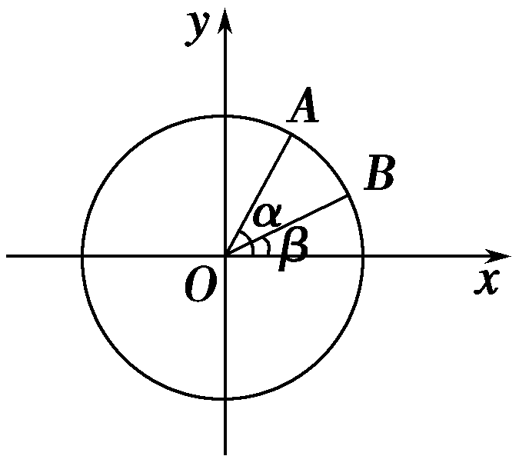
横坐标分别为，.
求tan(α＋β)的值．
解 由条件得cos α＝，cos β＝.
∵α、β为锐角，∴sin α＝ ＝，
sin β＝ ＝.
由此tan α＝＝7，tan β＝＝.
tan(α＋β)＝＝＝－3.
12．(创新拓展)已知函数f(x)＝2sin －2cos x，x∈.
(1)若sin x＝，求函数f(x)的值；
(2)求函数f(x)的值域．
解 (1)∵sin x＝，x∈，
∴cos x＝－，
f(x)＝2－2cos x＝sin x－cos x＝＋.
(2)f(x)＝sin x－cos x＝2
＝2sin，∵≤x≤π，
∴≤x－≤，≤sin≤1，
∴函数f(x)的值域为[1,2]．

